《河北经贸大学普通本科教学考务管理办法（2017年修订）》（校教字〔2017〕33号）文件明确要求，缺课累计超过该课程教学时数三分之一或未按要求完成时间教学环节的学生，取消该课程的考试资格和评教资格。具体申请及审核流程如下：
- 任课教师申请
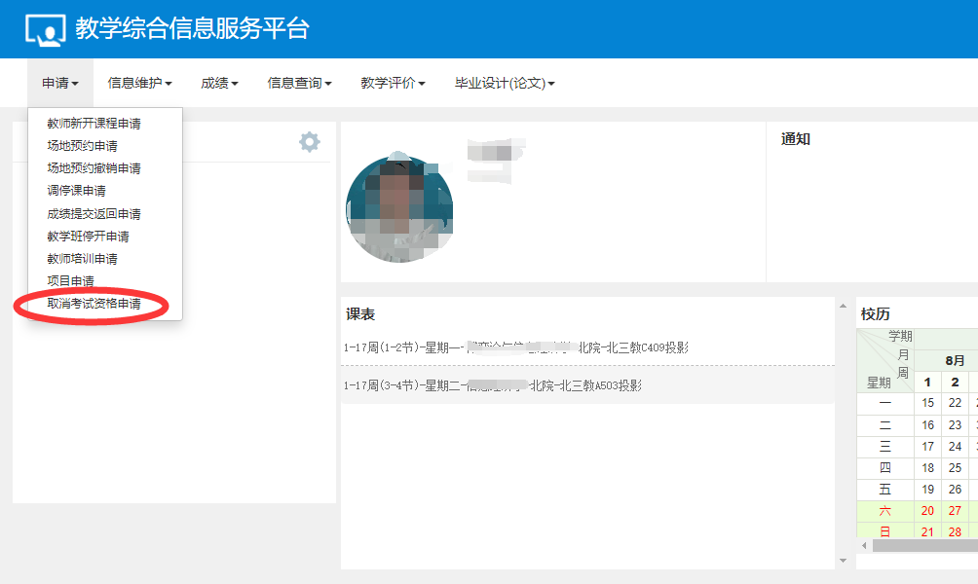
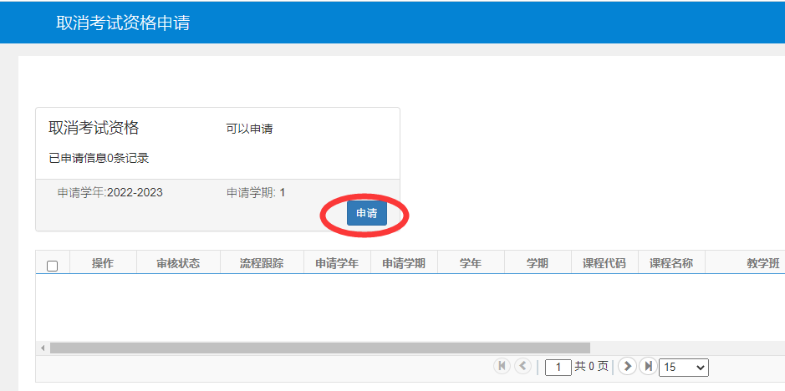

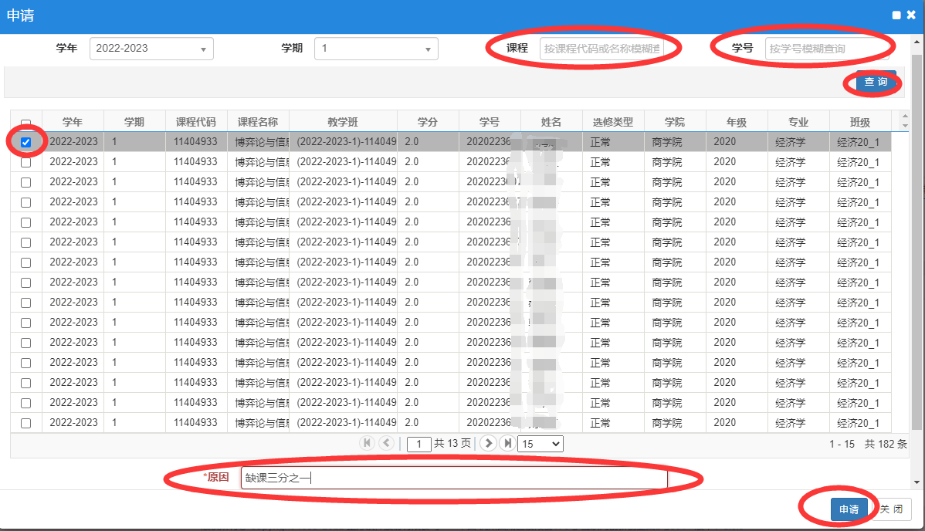

二、学院（教学副院长）审核
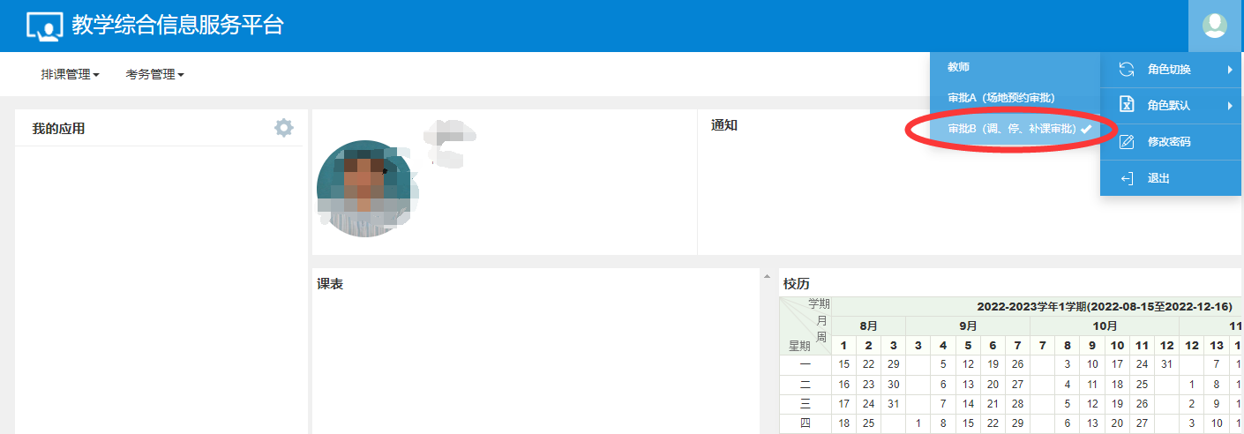
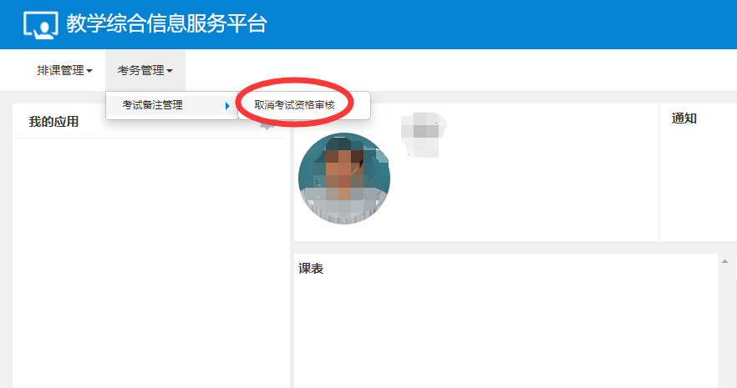
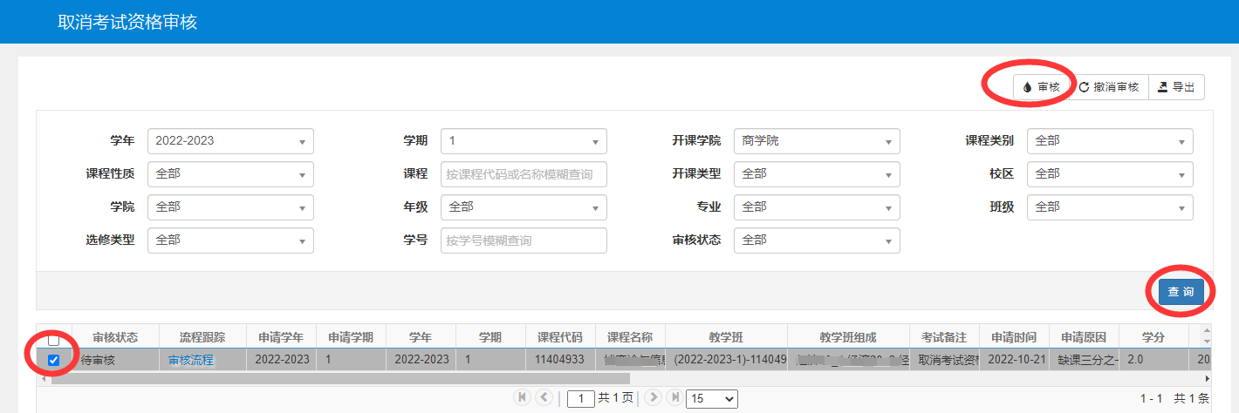

三、教务处审核通过后，在学生成绩备注中显示“取消考试资格”标记，成绩以0份记载。

